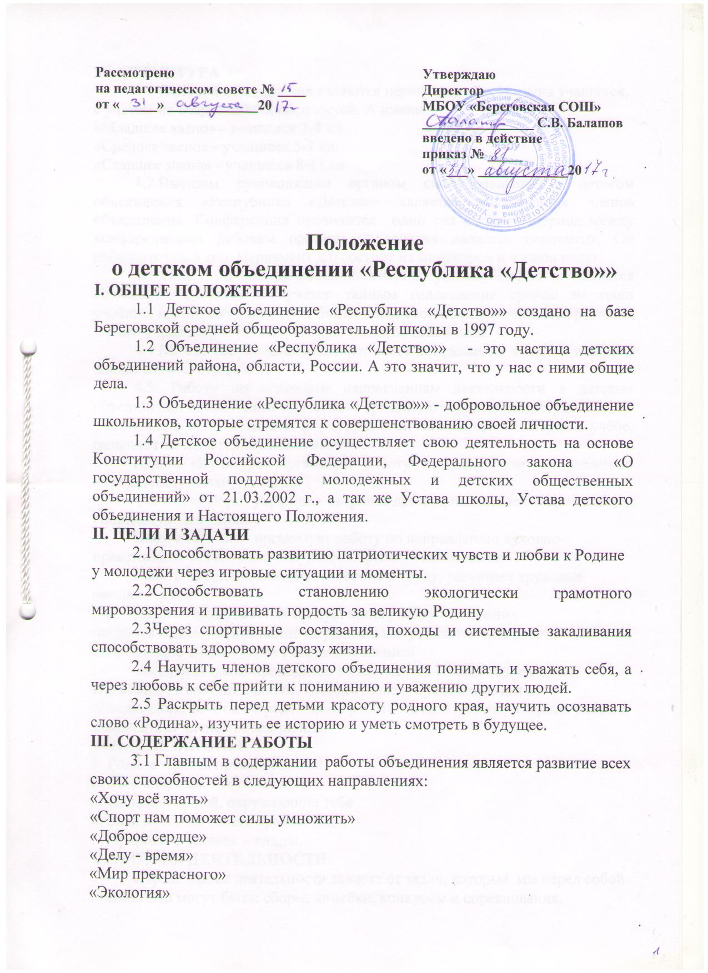
IV. СТРУКТУРА
4.1 Основой объединения являются первичные объединения учащихся, с учетом их возрастных особенностей. А именно:
«Младшее звено» - учащиеся 1-4 кл.
«Среднее звено» - учащиеся 5-7 кл.
«Старшее звено» - учащиеся 8-11 кл.
4.2.Высшим руководящим органом самоуправления в детском объединения «Республика «Детство» является конференция членов объединения. Конференция проводится один раз в год. В период между конференциями рабочим органом управления является парламент. Он избирается на 1 год. Парламент д/о состоит из министров и членов палат.
4.3 Главой школьного объединения «Республика «Детство»» является Президент, который избирается тайным голосование сроком на один учебный год. Президент может быть лишен своих полномочий за нарушение Устава учреждения и невыполнение своих обязанностей.
4.4 Между собраниями действует совет объединения в состав которого входят активы отрядов
4.5. Работу по основным направлениям деятельности в детском объединении «Республика «Детство»» организуют палаты министры.
Палата «Образование» формирует положительное отношение к учёбе, развивает познавательную активность.
Палата «Культура» организует работу по досуговому направлению «Твори, выдумывай, пробуй!»
Палата «Спорт» укрепляет здоровье детей, физическое совершенство и спортивную подготовку
Палата «Печать» организует работу по направлению духовно-нравственное воспитание: « Будьте добрыми, человечными»
Палата «Труд» воспитывает любовь к труду, развивает трудовые навыки и умения.
Палата «Вожатый» организует свою работу по военно-патриотическому воспитанию и гражданскому воспитанию, работает по направлению « Мы – юное России поколение»
Заседания палат проводится 1 раз в месяц. На заседаниях палат выносятся различные опросы. О подготовке и проведении дел в объединении, отчёты о проделанной работе каждой палаты, вопросы учёбы и дисциплины членов объединения.
V. НАШИ ЗАКОНЫ
1. Родина и честь превыше всего!
2. Твое здоровье - в твоих руках.
3. Понимай людей, окружающих тебя
4. Знай историю своего края.
5. Природа и человек – едины.
VI. ФОРМЫ ДЕЯТЕЛЬНОСТИ
Формы нашей деятельности зависят от задач, которые мы перед собой ставим. Это могут быть: сборы, линейки, конкурсы и соревнования, концерты, турниры, выставки и вечера. В деле участвует тот, кто сам пожелал.
VII. ПРАВА ЧЛЕНОВ ОБЪЕДИНЕНИЯ
- Участие в разработке планов воспитательной работы объединения.
- Участие в мероприятиях по выбранным направлениям.
- Представление и защита своих прав, законных интересов своих членов.
- Проявление творческой инициативы.
- Право выдвигать, избирать и быть избранным.
- Право на открытое высказывание своего мнения и отстаивание его до принятия решения.
- Прием в члены детского объединения «Костер» осуществляется по добровольному волеизъявлению на основании личного заявления.
- Свободно выходить из состава объединения.
VIII. ОБЯЗАННОСТИ ЧЛЕНОВ ОБЪЕДИНЕНИЯ
- Соблюдение Правил внутреннего распорядка и поведения МБОУ «Береговская СОШ».
- Соблюдение Конституции РФ.
- Выполнение принятых на себя обязательств перед объединением «Республика «Детство».
- Личная ответственность за выполнение своих обязанностей и поручений.
IX. СИМВОЛИКА ДЕТСКОГО ОБЪЕДИНЕНИЯ «Республика «Детство»»
Эмблема имеет форму школьного глобуса, с изображением распахнутой книги. Глобус символизирует мир в двух его значениях: мирное существование ребят многих национальностей и стремление к изучению мира. Раскрытая книга символизирует труд учащихся , стремление к знаниям и учёбе.
X. РОСПУСК
Объединение «Республика «Детство»» прекращает свое существование после принятия решения сбора при согласии не менее 2/3 членов объединения.

